SEMANA DEL 31 DE ENERO AL 04 DE FEBRERO DE 2022
ESCUELA PRIMARIA:
TERCER GRADO
MAESTRO (A) :

Modalidad: ( ) presencial ( )virtual
 | ASIGNATU RA | APRENDIZAJE ESPERADO | ACTIVIDADES | Indicaciones del  maestro según la nueva modalidad
LUNES | Educación Socioemoci onal | Expresa cómo el estado emocional del enojo puede ser regulado en situaciones adversas o aflictivas. | El enojo es un estado emocional que varía en intensidad. Varía desde una irritación leve hasta una furia e ira intensa.  Analiza y dibuja en tu libreta la siguiente ruleta, sobre como controlar el enojo.  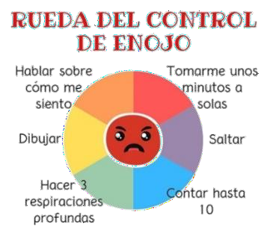
 | Ciencias Naturales | Explica la importancia de cuidar la naturaleza, con base en el mantenimiento de la vida. | Una de las formas de reintegrar los derechos organicos a la naturaleza es la elaboración de composta , asi se genera menos basura.  Elabora una composta casera. Las indicaciones vienen en la pagina 66 de tu libro de ciencias.  ANEXO #1  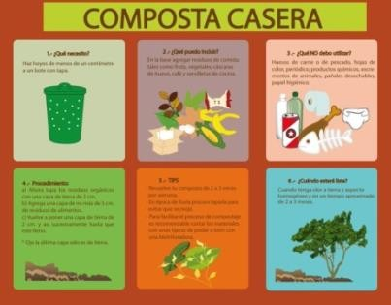

 | Lengua materna | Recopila narraciones tradicionales de la región para compartirlas | Numera del 1 al 3 los fragmentos de la fabula “La cigarra y la hormiga”  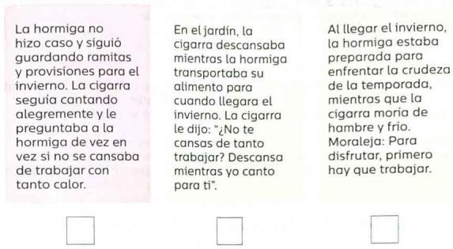
 | Vida saludable | Relaciona los hábitos de higiene y limpieza con las condiciones del entorno que inciden en la prevención de enfermedades comunes en el lugar donde vive. | .  Crea 5 estrategias de higiene y limpieza que deberíamos utilizar al regresar a clases en las escuelas para prevenir enfermedades como el COVID.

 | ASIGNATURA | APRENDIZAJE ESPERADO | ACTIVIDADES | Indicaciones del maestro según la nueva modalidad

MARTES | Lengua materna | Recopila narraciones tradicionales de la región para compartirlas | Lee el siguiente texto y realiza el reacuadro en tu libreta.  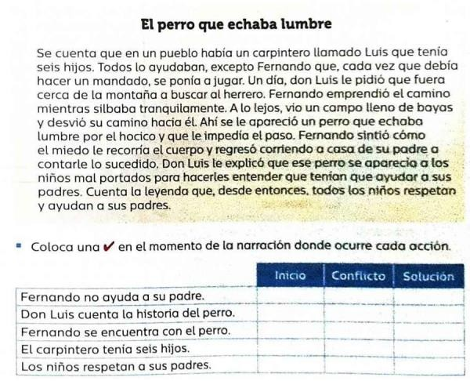  Lee el libro de español en la pagina 114 y 115.
 | Matemáticas | Lectura de información contenida en gráficas de barras. | Realiza la grafica de barras de la siguiente información.  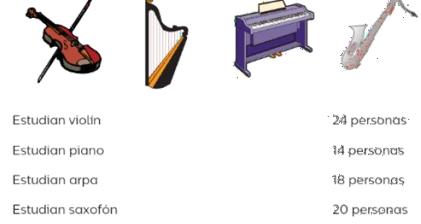  Realiza la pagina 66 y 67 de tu libro de matemáticas.

 | Formación cívica | Toma una postura a favor de la igualdad de derechos al participar en acciones solidarias con personas que son discriminadas por alguna condición de género, física, intelectual, cultural, étnica o socia | Titulo: ¿Cómo prevenir la discriminación?  Escribe en tu libreta 5 acciones para combatir la discriminación en la escuelas y en la sociedad en general.  Por ejemplo:  No me burlo de mis compañeros.
 | Ciencias Naturales | Identifica propiedades de los materiales. | Transcribe la siguiente información en tu cuaderno y responde las preguntas:  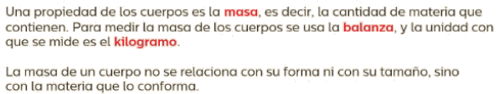  - ¿Si tenemos dos objetos del mismo material, pero de diferente tamaño ¿Cuál es el mas pesado?  - ¿Por qué un objeto de menor tamaño puede pesar mas que un objeto de mayor tamaño?  Lee y analiza la pagina 75, 76 y 77 de tu libro de ciencias.
 | ASIGNATURA | APRENDIZAJE ESPERADO | ACTIVIDADES | Indicaciones del maestro según la nueva  modalidad

MIÉRCOLES | Matemáticas | Lectura de información contenida en gráficas de barras. | Analiza la siguiente gráfica y contesta las preguntas.  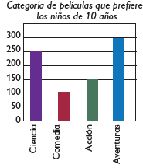  - ¿Cuántos niños fueron entrevistados para elaborar la gráfica?  - ¿Cuántos niños prefieren películas de acción?  - ¿Cuántos niños prefieren películas de Ciencia?  - ¿Qué tipo de películas prefieren menos?  Realiza la pagina 68 de tu libro de matemáticas.
 | Ciencias Naturales | Identifica propiedades de los materiales. | Construye una balanza con ayuda de un adulto. Las indicaciones vienen en la pagina 76 de tu libro de ciencias.  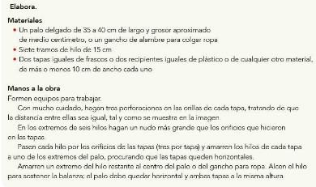

 | Lengua materna | Recopila narraciones tradicionales de la región para compartirlas | Lee la historia e ilustra la parte que mas te guste de la narración.  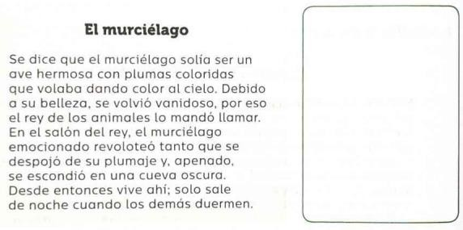  Realiza la pagina 116 del libro de español.
 | Cívica y Ética | Toma una postura a favor de la igualdad de derechos al participar en acciones solidarias con personas que son discriminadas por alguna condición de género, física, intelectual, cultural, étnica o social (3°)  . | Contesta las siguientes preguntas en tu libreta:  - ¿Hay actividades que son solo para niños o para niñas? ¿Por qué piensan que es asi?  - ¿Alguna vez les han impedido realizar alguna actividad por ser niña o niño? ¿Cómo se sintieron?  - ¿Todas las actividades pueden ser hechas tanto por niñs como por niños? ¿Por qué?  Lee y analiza la pagina 72 y 73 de tu libro de formación.
 | ASIGNATURA | APRENDIZAJE ESPERADO | ACTIVIDADES | Indicaciones del maestro según la nueva  modalidad

JUEVES | Ciencias Naturales | Identifica propiedades de los materiales. | Transcribe la siguiente información en tu cuaderno y responde las preguntas:  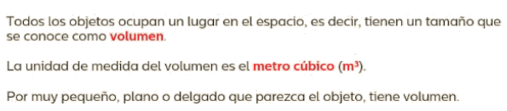  Lee y analiza la pagina 80 y 81 de tu libro de ciencias. | .
 | Matemáticas | Lectura de información contenida en gráficas de barras. | Elabora una gráfica con los datos de la tabla.  Laura y su equipo entrevistaron a los alumnos de tercer grado para conocer sus preferencias en fruta y éstos fueron los resultados.  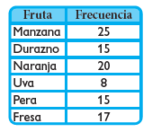

 | Lengua materna | Recopila narraciones tradicionales de la región para compartirlas | Lee la fabula, observa las imágenes y responde.  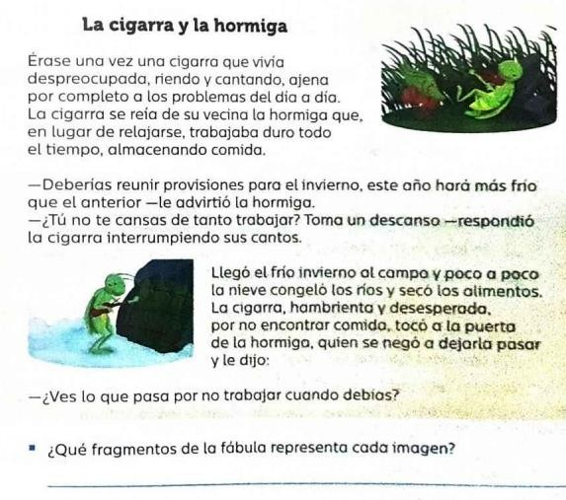  Realiza la pagina 117 del libro de español.
 | ASIGNATURA | APRENDIZAJE ESPERADO | ACTIVIDADES | Indicaciones del maestro según la  nueva modalidad

VIERNES | Matemáticas | Lectura de información contenida en gráficas de barras. | Rafael y su equipo realizaron una encuesta para conocer la mascota que más alumnos de su grupo prefieren y éstos fueron los resultados:  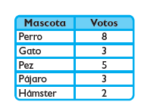  Realiza la grafica de barras de la tabla anterior en tu libreta y contesta las preguntas.  - Si sabemos que hay 24 alumnos en el grupo, ¿cuántos alumnos no participaron en la encuesta?  - ¿Cuál es la mascota preferida del grupo?  - ¿Cuántos alumnos más prefieren el pez que el hámster?  - ¿Cuál debe se el título de la gráfica?
 | Educación socioemocional | Demuestra con respeto y claridad la emoción del enojo ante situaciones adversas que lo provocan | Evalúa tus emociones y piensa que harás la próxima vez que te enojes, escríbelas en el recuadro.  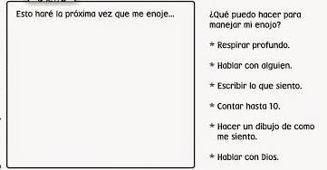

 | Vida Saludable | Realiza actividades físicas de manera cotidiana, con la intención de sentirse bien y cuidar su salud. | Escribe en tu cuaderno la siguiente pirámide de actividad física para niños:  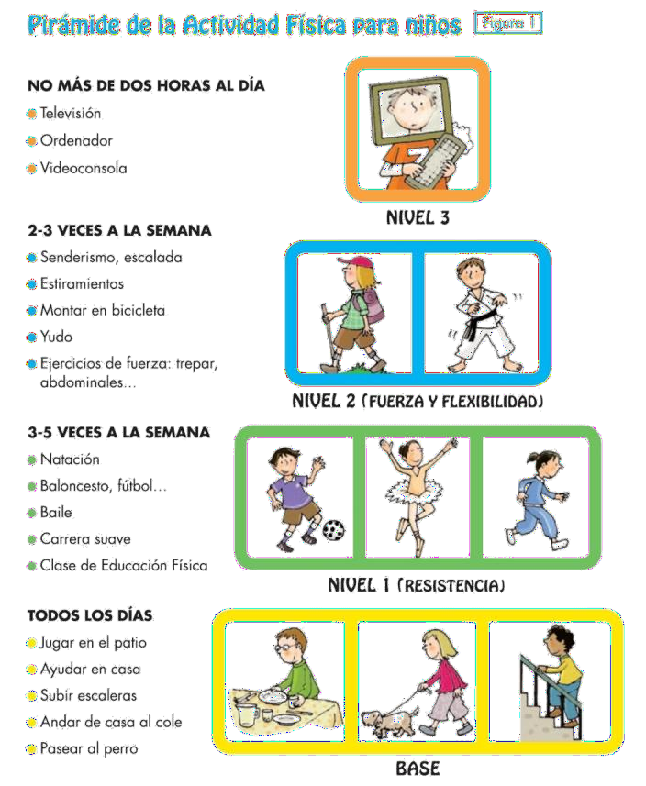

MISS PLANEACIONES
Si te gustan nuestras planeaciones regalanos un like en nuestra pagina de Facebook. https://www.facebook.com/Miss-Planeaciones-100780128994508/

